VÒNG QUAY TỬU LƯỢNG

SVTH: NGUYỄN VĂN THỌ, TỪ QUANG ĐỨC, LƯU VĂN HUỲNH, VŨ VĂN DŨNG

Lớp: 18CDT1; Khoa: Cơ Khí; Trường: Đại Học Bách Khoa Đà Nẵng; Email:nguyenvanthochutsinivesoss15@gmail.com

GVHD: NGUYỄN LÊ MINH

Khoa: Cơ Khí; Trường: Đại Học Bách Khoa Đà Nẵng; Email: ngleminh7@gmail.com

# Đặt vấn đề

Ngày nay việc ứng dụng khoa học công nghệ vào lao động sản xuất nhu cầu không thể thiếu. Nó quyết định việc tăng năng suất lao động, hạ giá thành sản phẩm, giảm nhẹ sức lao động, nâng cao hiệu quả kinh tế, chất lượng sản phẩm.

Đối với một đất nước đang trong trong thời kì phát triển công nghiepj hóa, hiện đại hóa như đất nước ta hiện nay, việc cơ giới hóa hoạt động động lao động động sản xuất là rất quang trọng và là một việc hết sức cần thiết. Xuất phát từ nhu cầu sản xuất đó, nhóm em đã chọn đề tài: “Vòng quay tửu lượng”.

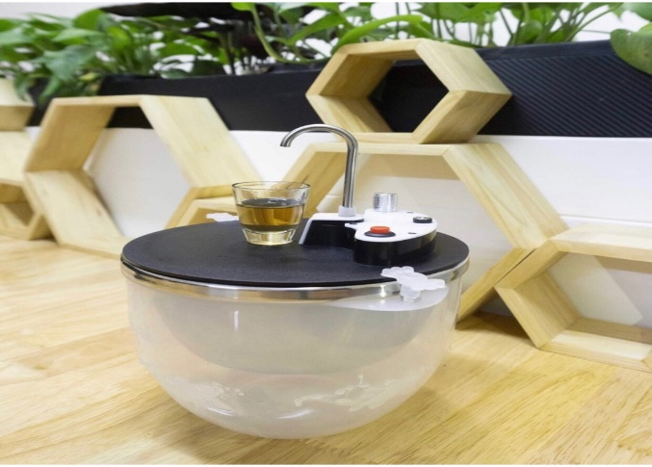

Hình 1: Sản phẩm có trên thị trường

# Mục tiêu nghiên cứu

* Rót rượu tự động
* Điều khiển thông qua Web trên điện thoại
* Chơi trò chơi mini game “Ai lại triệu phú”

# Kết quả nghiên cứu

## Thiết kế mạch điện tử

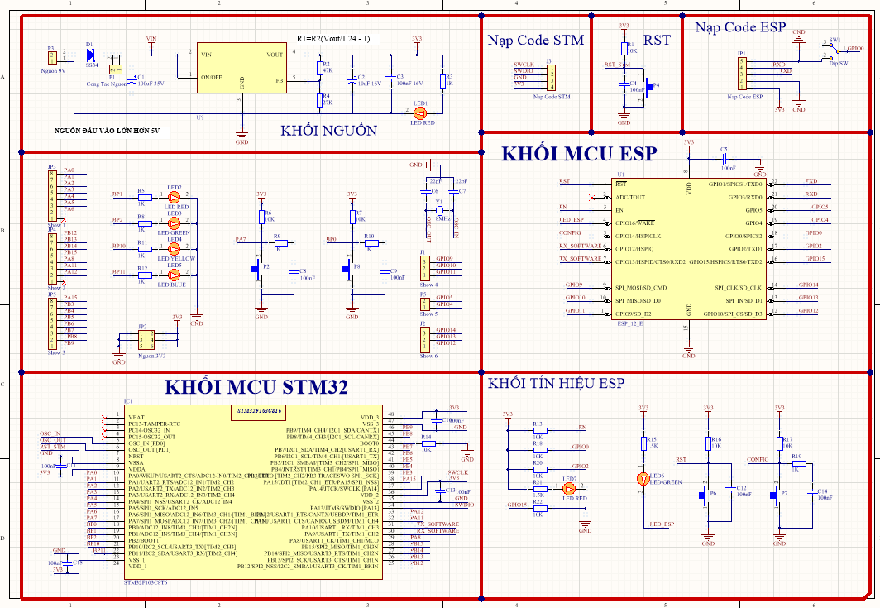

Hình 2: Sơ đồ nguyên lí mạch

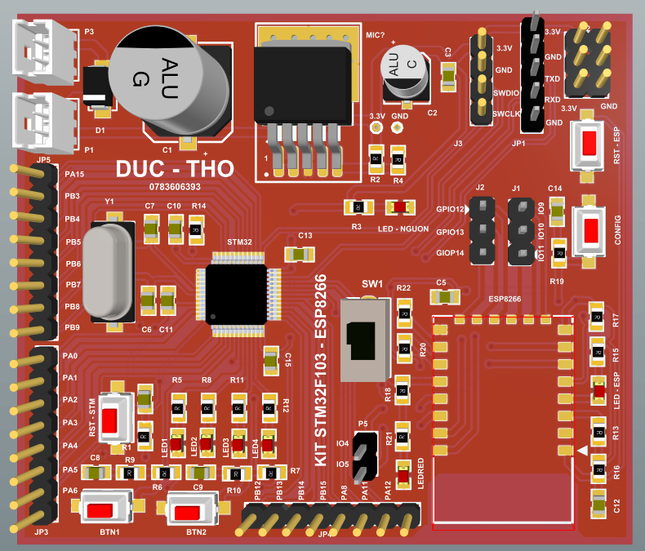

Hình 3: Mô phỏng 3D

## Website

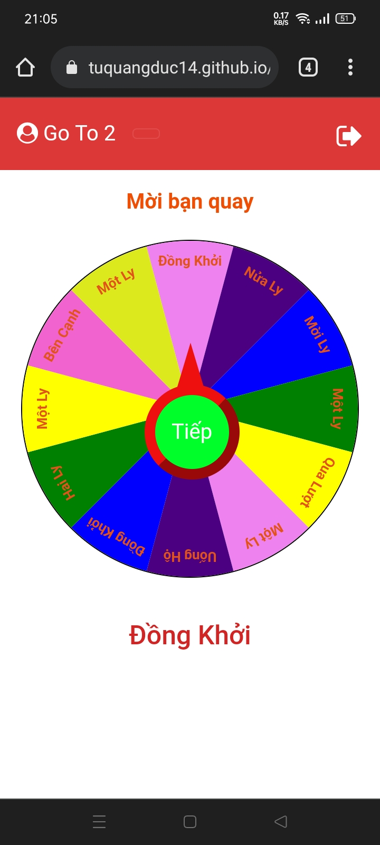

Hình 4: Vòng tửu lượng trên Web

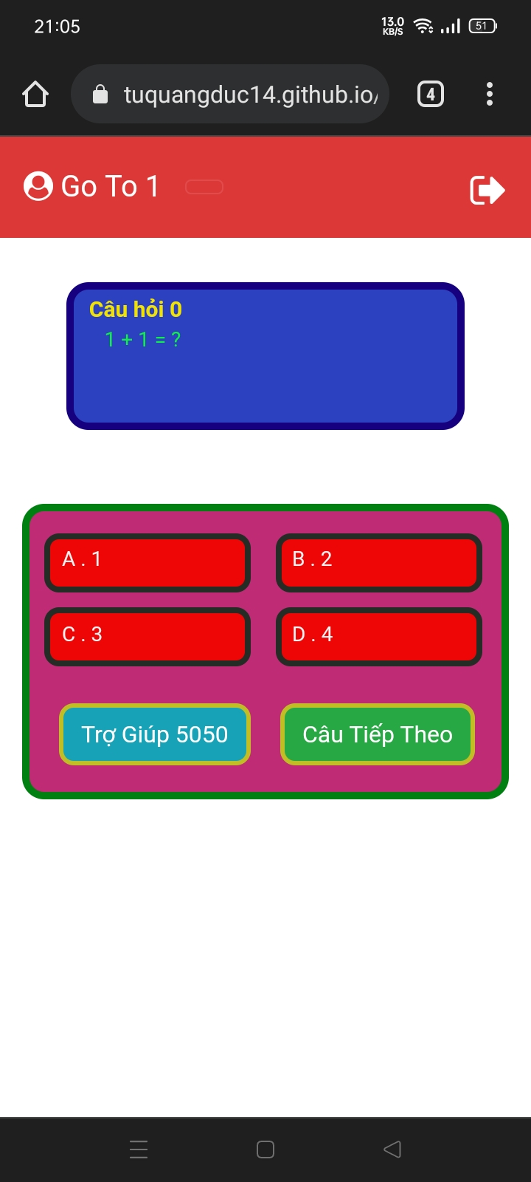

Hình 5: Trò chơi “Ai là triệu phú”

## Sản phẩm hoàn thiện

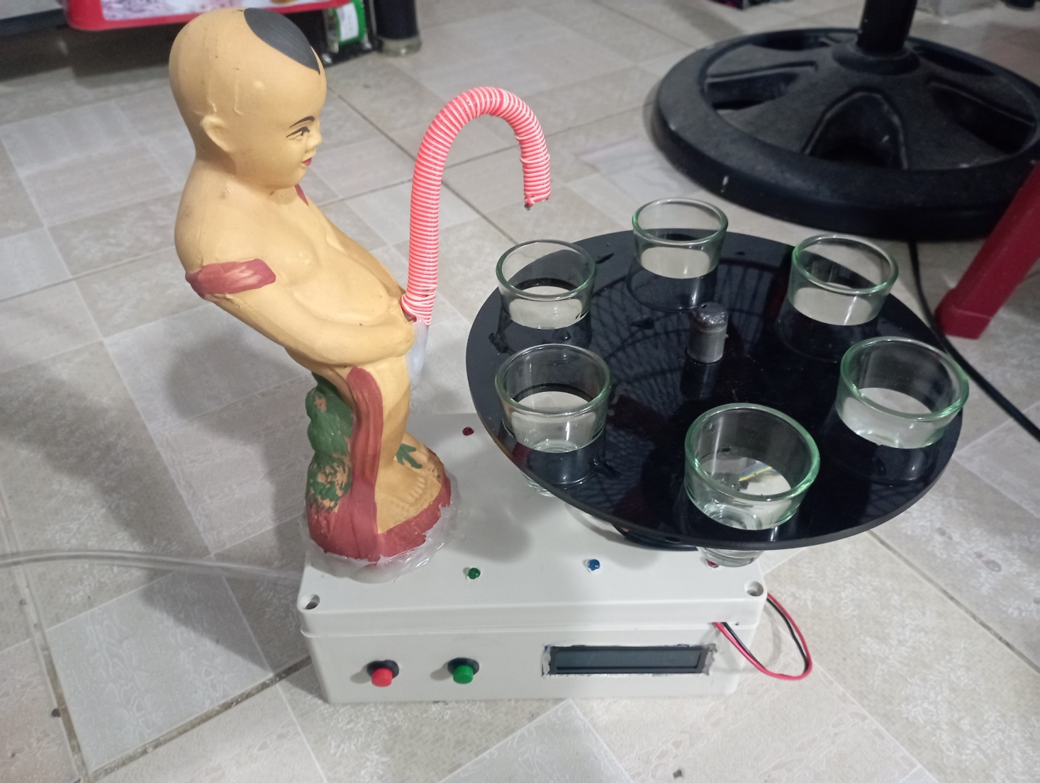

Hình 6: Sản phẩm hoàn thiện

Chức năng của sản phẩm:

* Rót rượu tự động với số lượng ly trên bàn
* Điều khiển thông qua Web trên điện thoại
* Chơi trò chơi mini game “Ai lại triệu phú”